Додаток
до рішення 12 сесії Менської міської ради 8 скликання
28 жовтня 2021 року №637
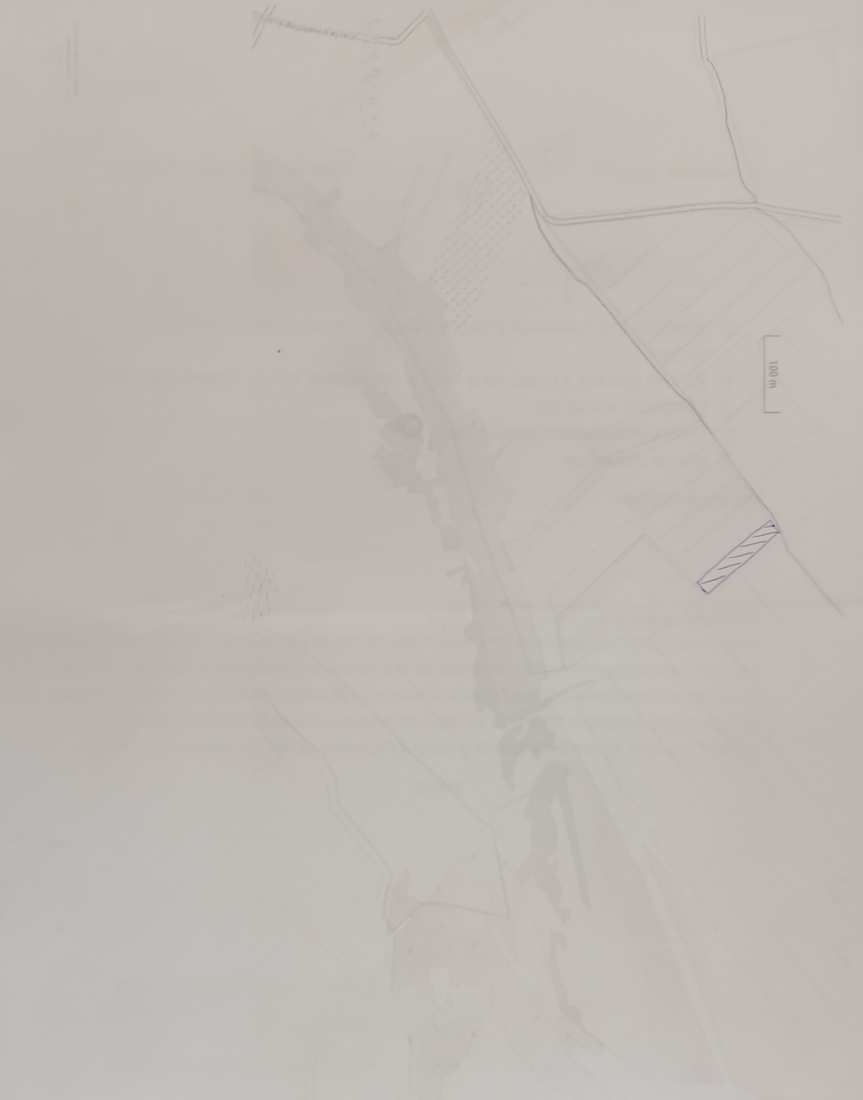

Начальник відділу земельних відносин,
агропромислового комплексу та екології Павло ТЕРЕНТІЄВ

